**VHEC**

**Form Detail**

**IMS – INTERNAL MANAGEMENT SYSTEM**

**Mã tài liệu: VHEC-IMS-0309**

**Phiên bản: v1.0**

**HN, tháng 03 – 2022**

| **QUẢN LÝ THAY ĐỔI** | | | | |
| --- | --- | --- | --- | --- |
| Ngày thay đổi | Mục, bảng, sơ đồ được thay đổi | Mô tả thay đổi | T/S/X | Phiên bản |
| 29-03-2022 | Toàn bộ | Tạo mới | T | 1.0 |
|  |  |  |  |  |
|  |
|  |
|  |
|  |
|  |
|  |
|  |  |  |  |  |
|  |
|  |
|  |
|  |
|  |  |  |  |  |
|  |
|  |  |  |  |  |
|  |
|  |
|  |  |  |  |  |
|  |  |  |  |  |
|  |  |  |  |  |
| ***T*** *– Tạo mới* ***S*** *– Sửa đổi* ***X*** *– Xóa* | | | | |

|  |
| --- |
| **NỘI DUNG** |

1 CHƯƠNG 1: TỔNG QUAN 4

1.2.1. Bản quyền tài liệu 4

1.2.2. Thuật Ngữ, Định Nghĩa và Từ Viết Tắt 4

1.2.3. Thuật Ngữ 4

1.2.4. Định nghĩa 4

1.2.5. Từ Viết tắt 4

2 CHƯƠNG 2: Tổng quan hệ thống IMS 5

2.1.1 Tổng quan 5

2.1.2 Khái quát từng module 5

3 CHƯƠNG 3 : MODULE QUẢN LÝ NHÂN VIÊN 6

3.1.1 Cấu trúc thông tin nhân viên 6

3.1.2 Danh sách nhân viên 7

3.1.3 Thông tin chi tiết nhân viên 9

3.1.4 Lịch sử/ thành tích làm việc 10

# CHƯƠNG 1: TỔNG QUAN

## Bản quyền tài liệu

Bản quyền tác giả và các quyền khác trên tài liệu này thuộc về công ty VHEC. Tài liệu này không được sao chép hoặc truyền bá dưới mọi hình thức hoặc phương tiện nào (bản sao giấy, ghi âm hay cách khác) mà không có sự cho phép bằng văn bản của VHEC

## Thuật Ngữ, Định Nghĩa và Từ Viết Tắt

## Thuật Ngữ

| **STT** | **Thuật Ngữ** | **Mô tả** |
| --- | --- | --- |
|  | IMS | Internal management system |
|  |  |  |
|  |  |  |

## Định nghĩa

| **STT** | **Tên** | **Mô tả** |
| --- | --- | --- |
|  |  |  |

## Từ Viết tắt

|  |  |  |  |  |
| --- | --- | --- | --- | --- |
| **STT** | **Từ viết  tắt EN** | **Diễn giải EN** | **Từ viết  tắt VN** | **Diễn giải VN** |
| 1 |  |  |  |  |

# CHƯƠNG 2: Tổng quan hệ thống IMS



### Tổng quan

Hệ thống quản lý nội bộ công ty, gồm các module quản lý nhân viên, quản lý đăng ký OT, nghỉ phép, quản lý thiết bị

### Khái quát từng module

✓ **Module nhân viên**:

* Quản lý thông tin chung của nhân viên
* Quản lý email, các tài khoản dùng cho công việc Chatwork, skype.....
* Quản lý lịch sử làm việc của nhân viên theo đơn vị quý
* Role : TTS, nhân viên, Lead, PM, hành chính, kế toán

✓ **Module quản lý OT:**

* Lead đăng ký thông tin OT
* PM duyệt thông tin OT
* Nhân viên thông thường có thể xem được thông tin OT
* Nhân sự, kế toán có thể tổng hợp thông tin OT

✓ **Module quản lý Thiết bị:**

* Cấp phát thiết bị cho các thành viên mới
* Lưu chuyển thiết bị trong các thành viên
* Các thiết bị dùng chung
* Đề xuất mua mới, loại bỏ thiết bị

# CHƯƠNG 3 : MODULE QUẢN LÝ NHÂN VIÊN

### Cấu trúc thông tin nhân viên

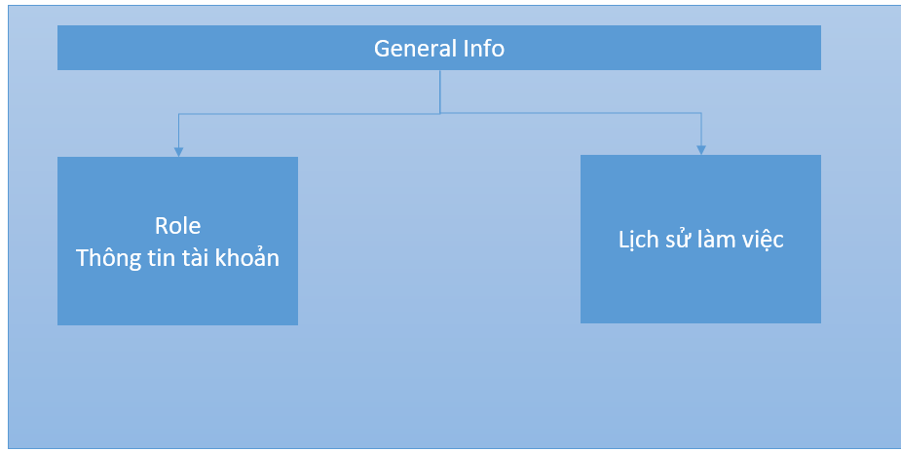

### Danh sách nhân viên

* **Ý nghĩa**
* Quản lý danh sách nhân viên
* **URL Web:**
* **URL API:**
* **Table name in database: Staffs**
* **Yêu cầu về quyền hiển thị và thao tác**
* **Yêu cầu về tính năng:** Các tính năng trên màn hình danh sách nhân viên bao gồm :

|  |  |  |  |
| --- | --- | --- | --- |
| **STT** | **Function Name** | **Type** | **Purpose** |
| 1 | Menu | Màn hình | * Vị trí hiển thị màn hình : hiển thị từ menu |
| 2 | Create | Chức năng | * Thêm mới nhân viên * Khi chọn button thì chuyển sang màn hình thêm mới nhân viên * Sau khi tạo mới thành công, Vùng kết quả(Result) sẽ được cập nhật lại danh sách nhân viên |
| 3 | Search criteria | Vùng tìm kiếm | * Lọc theo trạng thái nhân viên ( đang làm/ nghỉ việc) |
| 4 | Export | Chức năng | * Xuất toàn bộ nhân viên theo điều kiện tìm kiếm |
| 5 | Result | Vùng kết quả | * Hiển thị danh sách nhân viên * Order by : StaffCode * PaginationPage : 20 record/page * Trường hiển thị : StaffCode, họ tên, giới tính, trạng thái, ngày vào cty |
| 6 | Action | Chức năng | * Edit : chỉnh sửa thông tin * Delete : xóa nhân viên * View : xem thông tin * Lịch sử : hiển thị màn hình lịch sử làm việc |

* **Giao diện màn hình**

### Thông tin chi tiết nhân viên

* **Ý nghĩa**
* Thêm mới, chỉnh sửa thông tin nhân viên
* **URL Web:**
* **URL API:**
* **Table name in database: Staffs**
* **Yêu cầu về quyền hiển thị và thao tác**
* **Yêu cầu về tính năng:** Các tính năng trên màn hình danh sách nhân viên bao gồm :

|  |  |  |  |
| --- | --- | --- | --- |
| **STT** | **Function Name** | **Type** | **Purpose** |
| 1 | General info | Thông tin cá nhân | * Các trường thông tin : Họ tên, ngày sinh, giới tính, trạng thái kết hôn, quê quán, đại học tốt nghiệp, năm tốt nghiệp, ….. |
| 2 | Work info | Thông tin công việc | * Mã nhân viên/ mật khẩu => đăng nhập IMS * Vị trí * Email/ mật khẩu * Chatwork / mật khẩu * Skype/ mật khẩu * Ngày vào công ty / ngày nghỉ/ lý do nghỉ |
| 3 | Action | Chức năng | * ADD : thêm mới * EDIT : chỉnh sửa thông tin |

* **Giao diện màn hình**

### Lịch sử/ thành tích làm việc

* **Ý nghĩa**
* Lưu lại lịch sử làm việc, thành tích và đánh giá. 1 quí lưu 1 lần
* **URL Web:**
* **URL API:**
* **Table name in database: StaffsWorkHis**
* **Yêu cầu về quyền hiển thị và thao tác**
* **Yêu cầu về tính năng:** Các tính năng trên màn hình danh sách nhân viên bao gồm :

|  |  |  |  |
| --- | --- | --- | --- |
| **STT** | **Function Name** | **Type** | **Purpose** |
| 1 | Thông tin | Thông tin | * Thông tin chung : họ tên, vị trí, ngày vào cty |
| 2 | Thông tin đánh giá | Thông tin đánh giá | * Danh sách thông tin đánh giá từ ngày vào công ty * Nội dung : Quý đánh giá, thành tích, nội dung đánh giá, người đánh giá |
| 3 | Action | Chức năng | * Edit : Mở popup đánh giá |
| 4 | Create | Chức năng | * Thêm mới thông tin đánh giá ->popup * Các trường : quý đánh giá -> dropdow, thành tích : text box ( multiline), đánh giá tích : text box ( multiline), người đánh giá : textbox * Các thông tin đều yêu cầu nhập |

* **Giao diện màn hình**